TRƯỜNG ĐẠI HỌC TRÀ VINH
TRƯỜNG KỸ THUẬT VÀ CÔNG NGHỆ
KHOA CÔNG NGHỆ THÔNG TIN

BÁO CÁO THỰC TẬP CHUYÊN NGÀNH
HỌC KỲ I, NĂM HỌC 2025 - 2026
TÊN ĐỀ TÀI
XÂY DỰNG PHẦN MỀM QUẢN LÝ
ĐỘI TUYỂN HỌC SINH GIỎI TẠI TRƯỜNG THPT

Sinh viên thực hiện:
Họ tên: Võ Nhật Duy Nam
MSSV: 110122119
Lớp: DA22TTB
Giảng viên hướng dẫn:
Th.s Lê Phong Dũ

Lê Phong Dũ
Bật chế độ hỗ trợ trình đọc màn hình
Để bật chế độ hỗ trợ đọc màn hình, nhấn Ctrl+Alt+Z Để tìm hiểu thêm về các phím tắt, nhấn Ctrl+dấu gạch chéo
Quạ ẩn danh đã tham gia vào tài liệu.

Vĩnh Long, tháng 12 năm 2025
TRƯỜNG ĐẠI HỌC TRÀ VINH
TRƯỜNG KỸ THUẬT VÀ CÔNG NGHỆ
KHOA CÔNG NGHỆ THÔNG TIN


THỰC TẬP ĐỒ ÁN CHUYÊN NGÀNH
HỌC KỲ I, NĂM HỌC 2024-2025

TÊN ĐỀ TÀI
XÂY DỰNG PHẦN MỀM QUẢN LÝ
ĐỘI TUYỂN HỌC SINH GIỎI TẠI TRƯỜNG THPT

Sinh viên thực hiện:
Họ tên: Võ Nhật Duy Nam
MSSV: 110122119
Lớp: DA22TTB

Giảng viên hướng dẫn:
ThS. Lê Phong Dũ

Vĩnh Long, tháng 12 năm 2025

NHẬN XÉT CỦA GIẢNG VIÊN HƯỚNG DẪN

Vĩnh Long, ngày 29 tháng 12 năm 2025
Giảng viên hướng dẫn
(Ký tên và ghi rõ họ tên)

Trà Vinh, ngày ….. tháng …… năm ……
Giáo viên hướng dẫn
(Ký tên và ghi rõ họ tên)

NHẬN XÉT CỦA THÀNH VIÊN HỘI ĐỒNG

Vĩnh Long, ngày ….. tháng …… năm ……
Thành viên hội đồng
(Ký tên và ghi rõ họ tên)

LỜI CẢM ƠN
Trong thời gian thực hiện đồ án chuyên ngành: "Xây dựng ứng dụng quản lí đội tuyển học sinh giỏi tại trường THPT” vừa qua em xin chân thành cảm ơn ban giám hiệu Đại học Trà Vinh, trường Kĩ Thuật và Công Nghệ, khoa Công nghệ Thông tin đã tận tình hướng dẫn và giảng dạy trong suốt quá trình học tập, nghiên cứu và rèn luyện tại trường
Em xin gửi lời cảm ơn sâu sắc đến thầy Lê Phong Dũ đã hỗ trợ và hướng dẫn em trong suốt quá trình thực hiện đồ án. Em rất trân quý những đóng góp hỗ trợ của thầy dành cho em. Trong suốt quá trình thực hiện đồ án em còn nhiều thiếu sót. Em rất mong thầy thông cảm và đóng góp ý kiến để em khắc phục những sai sót này. Sau cùng em xin chân thành cảm ơn thầy vì những đóng góp bổ ích vừa qua.

MỤC LỤC
MỞ ĐẦU 9
CHƯƠNG 1: TỔNG QUAN 12
1.1. Khảo sát hiện trạng công tác quản lý 12
1.1.1. các công cụ và phương tiện quản lý dang sử dụng 12
1.1.2. Quy trình tổ chức và vận hành đội tuyển 12
1.1.3. Hiện trạng lưu trữ và khai thác dữ liệu 12
CHƯƠNG 2: NGHIÊN CỨU LÝ THUYẾT 14
2.1. Sơ đồ Use Case 14
2.1.1 Cơ sở lý thuyết về mô hình Use Case 14
2.1.2 Phân tích tác nhân và Use Case của hệ thống 14
2.2. Các công nghệ đã sử dụng 16
2.2.1. Nền tảng Node.js và Express Framework (Backend) 16
a. node.js 16
b. Express Framework 16
2.2.2 Thư viện ReactJS và Ant Design (Frontend) 16
a. ReactJS 16
b. Ant Design (Antd): 17
2.2.3. Hệ quản trị Cơ sở dữ liệu MySQL và Sequelize ORM 17
a. MySQL 17
b. Sequelize ORM 17
2.2.4. Công nghệ bảo mật (JWT & Bcrypt) 17
CHƯƠNG 3: HIỆN THỰC HÓA NGHIÊN CỨU 19
3.1. Thiết kế kiến trúc tổng thể 19
3.2. Thiết kế chi tiết các bảng dữ liệu 20
3.2.1. Bảng Users 20
3.2.2. Bảng teachers 20
3.2.4. Bảng students 21
3.2.5. Bảng scores 21
3.2.6. Bảng evaluations 22
3.2.7. Bảng schedules 22
3.3. Sơ đồ Use Case 23
3.1.2. Sơ đồ Use Case chi tiết admin 25
3.2.2 Sơ đồ Use Case chi tiết giáo viên 26
3.2.3. Sơ đồn Use Case chi tiết học sinh 28
3.4. Sơ đồ ERD 30
3.5. Thiết kế API 31
3.5.1. Nhóm API Xác thực & Hệ thống (Authentication) 31
3.5.2. Nhóm API Quản lý Người dùng (Users - Admin) 32
3.5.3. Nhóm API Quản lý Đội tuyển (Teams - Teacher) 32
3.5.4. Nhóm API Quản lý Học sinh & Thành viên (Students) 33
3.5.5. Nhóm API Đào tạo & Kết quả (Scores / Schedules / Evaluations) 33
3.6. Thiết kế giao diện 34
CHƯƠNG 4: KẾT QUẢ NGHIÊN CỨU 35
4.1. Thiết kế giao diện 35
4.1.1. Giao diện trang chủ quyền admin 35
4.1.2. Giao diện xem lịch ôn thi/dạy học 35
4.1.3. Giao diện xem điểm số 36
4.1.4. Giao diện xem đánh giá 36
4.1.5. Giao diện trang thống kê 37
4.1.6. Giao diện xem quản lí học sinh 37
4.1.7. Giao diện trang quản lí giáo viên 38
CHƯƠNG 5: KẾT LUẬN VÀ HƯỚNG PHÁT TRIỂN 39
5.1. Kết luận 39
5.1.1. về mặt sản phẩm 39
5.1.2. Về mặt chức năng và nghiệp vụ 39
5.2. Hướng phát triển 39
DANH MỤC TÀI LIỆU THAM KHẢO 40

DANH MỤC HÌNH ẢNH
Hình 1:Sơ đồ kiến trúc 19
Hình 2: Sơ đồ Use Case tổng quát 24
Hình 3: Use Case admin 25
Hình 4: Use Case giáo viên 27
Hình 5: Use Case học sinh 29
Hình 6: Sơ đồ ERD 30
Hình 7:Giao diện trang chủ Admin 35
Hình 8: Giao diện trang Lịch 35
Hình 9: Giao diện trang điểm số 36
Hình 10: Giao diện trang đánh giá 36
Hình 11: Giao diện trang thống kê 37
Hình 12: Giao diện trang quản lí học sinh 37
Hình 13: Giao diện trang quản lí sinh viên 38

DANH MỤC BẢNG
Bảng 1: bảng user 20
Bảng 2: bảng teachers 20
Bảng 3: Bảng Students 21
Bảng 4: bảng scores 21
Bảng 5: Bảng evaluations 22
Bảng 6: Bảng schedules 22
Bảng 7: Bảng API hệ tống và xác thực 31
Bảng 8: Bảng API admin 32
Bảng 9: Bảng API Teacher 32
Bảng 10: Bảng API học sinh và phân đội 33
Bảng 11: Bảng API đào tạo và kết quả 34

TÓM TẮT ĐỒ ÁN CHUYÊN NGÀNH
Trong bối cảnh chuyển đổi số đang diễn ra mạnh mẽ tại các cơ sở giáo dục, công tác quản lý và bồi dưỡng đội tuyển học sinh giỏi tại các trường Trung học phổ thông vẫn còn tồn tại nhiều bất cập do quy trình thực hiện chủ yếu dựa trên phương pháp thủ công hoặc các công cụ rời rạc như sổ sách và bảng tính Excel. Việc thiếu một hệ thống thông tin tập trung không chỉ gây khó khăn cho Ban giám hiệu trong việc thống kê, theo dõi thành tích mà còn khiến giáo viên bộ môn tốn nhiều thời gian trong việc sắp xếp lịch ôn luyện cũng như cập nhật hồ sơ năng lực của học sinh. Xuất phát từ thực tế đó, đồ án "xây dựng website quản lý đội tuyển học sinh giỏi tại trường THPT" được thực hiện với mục tiêu thiết kế và cài đặt một hệ thống phần mềm trực tuyến, giúp số hóa toàn bộ quy trình quản lý, đảm bảo tính chính xác, bảo mật và đồng bộ dữ liệu giữa các cấp quản lý, giáo viên và học sinh. Hệ thống hướng tới việc tạo ra môi trường tương tác thuận lợi, giúp giáo viên dễ dàng theo dõi tiến độ đào tạo và học sinh chủ động nắm bắt kế hoạch ôn luyện của mình.
Kết quả thực hiện của đồ án là một hệ thống quản lý hoàn chỉnh đáp ứng đầy đủ các yêu cầu nghiệp vụ đặc thù của nhà trường. Điểm nổi bật nhất của hệ thống là cơ chế phân quyền chặt chẽ theo chuyên môn cho phép giáo viên bộ môn chỉ truy cập và thao tác trên dữ liệu của các đội tuyển thuộc phạm vi mình phụ trách, đồng thời ngăn chặn các xung đột dữ liệu như việc thêm trùng lặp một học sinh vào nhiều đội tuyển khác nhau. Các chức năng cốt lõi như tạo lập danh sách đội tuyển, sàng lọc thành viên, lên lịch ôn luyện, cập nhật điểm số và đánh giá năng lực đều hoạt động ổn định và chính xác. Qua quá trình kiểm thử, hệ thống đã chứng minh được tính khả thi, giao diện thân thiện và hiệu quả trong việc giảm tải khối lượng công việc hành chính cho giáo viên, đồng thời cung cấp công cụ theo dõi học tập hiệu quả cho học sinh, tạo tiền đề vững chắc cho việc phát triển các tính năng nâng cao trong tương lai.

MỞ ĐẦU
Lý do chọn đề tài
Trong kỷ nguyên Cách mạng Công nghiệp 4.0, việc ứng dụng Công nghệ thông tin (CNTT) vào đời sống kinh tế - xã hội đang trở thành xu thế tất yếu, lĩnh vực giáo dục cũng không nằm ngoài dòng chảy đó. Tại Việt Nam, chủ trương "Chuyển đổi số trong giáo dục" đang được Bộ Giáo dục và Đào tạo đẩy mạnh[3], nhằm mục tiêu xây dựng mô hình "Trường học thông minh" và quản lý giáo dục dựa trên dữ liệu số. Trong đó, công tác phát hiện, tuyển chọn và bồi dưỡng Học sinh giỏi (HSG) luôn được xem là nhiệm vụ mũi nhọn tại các trường Trung học phổ thông, bởi đây là nguồn nhân lực chất lượng cao, đại diện cho uy tín và chất lượng đào tạo của nhà trường.
Tuy nhiên, qua khảo sát thực tế tại nhiều trường THPT, quy trình quản lý đội tuyển HSG hiện nay vẫn còn tồn tại nhiều hạn chế và chưa tương xứng với tầm quan trọng của nó. Cụ thể:
- Phương pháp thủ công, rời rạc: đa số các công việc từ lập danh sách, theo dõi lịch học đến nhập điểm đều được thực hiện thủ công hoặc sử dụng các công cụ văn phòng đơn giản như Microsoft Excel, Word. Dữ liệu thường được lưu trữ phân tán trên máy tính cá nhân của từng giáo viên bộ môn, dẫn đến khó khăn trong việc tổng hợp báo cáo cho Ban giám hiệu.
- Thiếu tính đồng bộ và cập nhật: việc thông báo lịch học, lịch thi hay kết quả kiểm tra thường được thực hiện qua các kênh không chính thống như mạng xã hội (Zalo, Facebook) hoặc dán thông báo giấy. Điều này dễ dẫn đến tình trạng trôi tin, học sinh không nắm bắt kịp thời gian biểu, hoặc phụ huynh khó theo dõi sát sao tiến độ học tập của con em mình.
- Khó khăn trong tra cứu và thống kê: khi cần tìm kiếm lịch sử thành tích của một học sinh qua các năm, hoặc so sánh hiệu quả đào tạo giữa các đội tuyển, nhà trường tốn rất nhiều thời gian để rà soát lại các file lưu trữ cũ. Nguy cơ thất lạc dữ liệu hoặc sai sót trong quá trình nhập liệu thủ công là rất cao.
- Khó khăn trong tra cứu và thống kê: khi cần tìm kiếm lịch sử thành tích của một học sinh qua các năm, hoặc so sánh hiệu quả đào tạo giữa các đội tuyển, nhà trường tốn rất nhiều thời gian để rà soát lại các file lưu trữ cũ. Nguy cơ thất lạc dữ liệu hoặc sai sót trong quá trình nhập liệu thủ công là rất cao.
- Vấn đề bảo mật dữ liệu: các file Excel chia sẽ qua email hoặc nhóm chat thường không có cơ chế phân quyền chặt chẽ. Điều này dẫn đến rủi ro lộ lọt thông tin cá nhân của học sinh hoặc bảng điểm nội bộ ra bên ngoài.
Mục đích nghiên cứu
Mục đích cốt lõi của đề tài là nghiên cứu, thiết kế và xây dựng hoàn thiện một hệ thống Website Quản lý Đội tuyển Học sinh Giỏi, nhằm giải quyết triệt để những hạn chế của phương thức quản lý thủ công, rời rạc hiện hành tại các trường trung học phổ thông. Hệ thống hướng tới việc thay thế các công cụ lưu trữ truyền thống bằng một quy trình số hóa tập trung và đồng bộ, giúp Ban giám hiệu nhà trường có cái nhìn toàn diện về công tác mũi nhọn, hỗ trợ giáo viên bộ môn giảm tải áp lực hành chính trong việc lưu trữ hồ sơ, sắp xếp lịch ôn luyện, đồng thời cung cấp cho học sinh một công cụ trực quan để chủ động theo dõi kế hoạch và kết quả học tập của bản thân. Đích đến cuối cùng của đề tài là góp phần nâng cao hiệu quả quản lý, tính chính xác của dữ liệu và chất lượng đào tạo nhân tài trong môi trường giáo dục hiện đại.
đề tài còn hướng đến việc phân tích chi tiết quy trình nghiệp vụ thực tế để xây dựng các chức năng phần mềm sát với nhu cầu sử dụng. Điều này bao gồm việc thiết kế cơ chế phân quyền chặt chẽ theo chuyên môn, đảm bảo giáo viên bộ môn chỉ quản lý các đội tuyển thuộc phạm vi phụ trách, cũng như xây dựng các thuật toán kiểm tra logic để ngăn chặn sự trùng lặp dữ liệu thành viên giữa các đội tuyển. Quá trình kiểm thử và tinh chỉnh hệ thống cũng được thực hiện nghiêm ngặt để đảm bảo website hoạt động ổn định, mượt mà trên các thiết bị máy tính, tạo ra một sản phẩm công nghệ hoàn chỉnh có giá trị thực tiễn cao sẵn sàng đưa vào triển khai sử dụng.
Đối tượng và phạm vi nghiên cứu
Đối tượng nghiên cứu
Về nghiệp vụ: Nghiên cứu quy trình quản lý thực tế tại các trường THPT, bao gồm: cách thành lập đội tuyển, tuyển chọn thành viên, lên lịch ôn luyện và quy chế đánh giá kết quả học tập.
Về công nghệ: Tập trung nghiên cứu và ứng dụng các công nghệ lập trình Web hiện đại:
- Frontend: Thư viện ReactJS và Ant Design.
- Backend: Nền tảng Node.js và Framework Express.
- Cơ sở dữ liệu: Hệ quản trị MySQL và thư viện Sequelize ORM.
Phạm vi nghiên cứu
Phạm vi chức năng: Đề tài tập trung giải quyết các bài toán quản lý cốt lõi:
- Quản lý thông tin Đội tuyển và Hồ sơ học sinh.
- Phân quyền dữ liệu theo chuyên môn cho Giáo viên.
- Quản lý Lịch học, Điểm số và Đánh giá nhận xét định kỳ.
Phạm vi người dùng: Hệ thống được thiết kế phục vụ cho 3 đối tượng chính: Ban giám hiệu (Admin), Giáo viên phụ trách bộ môn và Học sinh.
Giới hạn đề tài: Trong khuôn khổ đồ án, hệ thống tập trung hoàn thiện các tác vụ quản lý hành chính và theo dõi tiến độ học tập. Các tính năng mở rộng như thi thử trực tuyến hay phân tích dữ liệu chuyên sâu sẽ được đề xuất phát triển ở giai đoạn sau.

CHƯƠNG 1: TỔNG QUAN

1.1. Khảo sát hiện trạng công tác quản lý
Qua quá trình tìm hiểu và khảo sát thực tế tại các trường Trung học phổ thông, công tác quản lý và bồi dưỡng Đội tuyển Học sinh giỏi hiện nay chủ yếu vẫn được thực hiện theo phương thức truyền thống. Quy trình làm việc thường diễn ra theo các bước sau:

1.1.1. các công cụ và phương tiện quản lý dang sử dụng
Hiện tại, nhà trường chưa áp dụng một phần mềm chuyên biệt nào dành riêng cho việc quản lý đội tuyển HSG. Các công cụ làm việc chính bao gồm:
- Hồ sơ giấy: sổ điểm cá nhân của giáo viên, sổ đầu bài, các tờ trình danh sách đội tuyển được in ấn và lưu tại văn phòng.
- Phần mềm văn phòng: sử dụng Microsoft Excel để lập danh sách học sinh, tính điểm; sử dụng Microsoft Word để soạn thảo báo cáo.
- Kênh liên lạc: việc thông báo lịch học, lịch thi chủ yếu thực hiện qua các nhóm chat trên mạng xã hội (Zalo, Facebook) hoặc dán thông báo giấy tại bảng tin nhà trường.

1.1.2. Quy trình tổ chức và vận hành đội tuyển
Quy trình nghiệp vụ hiện tại diễn ra theo trình tự bán thủ công:
- Bước 1: lập danh sách: vào đầu năm học, Giáo viên bộ môn tự lập danh sách học sinh ưu tú, sau đó gửi file (hoặc bản cứng) về cho Ban giám hiệu hoặc bộ phận Thư ký để tổng hợp.
- Bước 2: lên lịch ôn luyện: giáo viên tự sắp xếp lịch dựa trên thời gian rảnh của học sinh và đăng ký phòng học với văn phòng nhà trường. Lịch học thường không cố định và dễ bị chồng chéo nếu không kiểm soát kỹ.
- Bước 3: theo dõi và Đánh giá: việc điểm danh và ghi nhận kết quả các bài kiểm tra định kỳ do giáo viên bộ môn tự quản lý riêng lẻ. Cuối đợt, giáo viên mới tổng hợp lại kết quả để báo cáo lên cấp trên.

1.1.3. Hiện trạng lưu trữ và khai thác dữ liệu
Do chưa có cơ sở dữ liệu tập trung, việc lưu trữ thông tin đang gặp nhiều bất cập:
- Lưu trữ phân tán: dữ liệu nằm rải rác trên máy tính cá nhân của từng giáo viên. Khi nhà trường cần số liệu tổng hợp (ví dụ: So sánh thành tích môn Toán và môn Lý), việc thu thập mất nhiều thời gian.
- Khó khăn trong tra cứu lịch sử: việc tìm kiếm thông tin về các cựu học sinh hoặc thành tích của các khóa trước rất khó khăn do file dữ liệu cũ thường bị thất lạc hoặc không được lưu trữ quy chuẩn.
- Thiếu tính bảo mật: các file danh sách chứa thông tin cá nhân học sinh thường được chia sẻ qua USB hoặc Email không mã hóa, tiềm ẩn nguy cơ lộ lọt thông tin ra bên ngoài.

CHƯƠNG 2: NGHIÊN CỨU LÝ THUYẾT

2.1. Sơ đồ Use Case

2.1.1 Cơ sở lý thuyết về mô hình Use Case
Trong ngôn ngữ mô hình hóa thống nhất, sơ đồ Use Case thuộc nhóm biểu đồ hành vi, đóng vai trò nền tảng để định hình phạm vi và chức năng của hệ thống[1] từ góc độ người sử dụng.
Các thành phần cấu trúc cốt lõi:
Tác nhân (Actor): đại diện cho một thực thể bên ngoài tương tác với hệ thống. Actor có thể là người dùng, một thiết bị phần cứng, hoặc một hệ thống khác.
Trường hợp sử dụng Use Case: đại diện cho một chức năng cụ thể hoặc một tập hợp các hành động mà hệ thống thực hiện để mang lại một kết quả quan sát được và có giá trị cho actor.
Liên kết: kết nối giữa actor và Use Case
Include (Bao gồm - <<include>>): Biểu thị quan hệ bắt buộc. Use Case A "include" Use Case B nghĩa là hành vi của B luôn được thực hiện như một phần của A. Thường dùng để tái sử dụng các chức năng chung (ví dụ: đăng nhập)
Extend (Mở rộng - <<extend>>): biểu thị quan hệ tùy chọn. Use Case B "extend" Use Case A nghĩa là B chỉ được thực hiện trong những điều kiện nhất định (ví dụ: xử lý lỗi thanh toán).

2.1.2 Phân tích tác nhân và Use Case của hệ thống
Dựa trên yêu cầu nghiệp vụ của đề tài "Xây dựng phần mềm quản lý đội tuyển học sinh giỏi tại trường THPT", hệ thống được phân tích với các tác nhân và nhóm chức năng cụ thể như sau:
Quản trị viên (Admin):
A. Các tác nhân (Actors):
- Là người chịu trách nhiệm vận hành kỹ thuật, đảm bảo tính bảo mật và duy trì hoạt động ổn định của hệ thống.
- Có quyền hạn cao nhất: quản lý toàn bộ tài khoản người dùng (Giáo viên, Học sinh) và cấu hình hệ thống.
Giáo viên (Teacher):
- Là tác nhân chính thực hiện các nghiệp vụ chuyên môn.
- Chịu trách nhiệm thành lập đội tuyển, tuyển chọn thành viên, lên kế hoạch ôn luyện và đánh giá kết quả học tập của học sinh.
Học sinh (Student):
- Là người dùng cuối (End-user) thụ hưởng dịch vụ.
- Có quyền đăng nhập để tra cứu thông tin cá nhân, theo dõi lịch trình và kết quả học tập của bản thân.
B. Danh sách Use Case chi tiết:
Nhóm chức năng chung:
1. Nhóm chức năng Hệ thống & Tài khoản (Chung):
Đăng nhập: Xác thực người dùng thông qua Email và Mật khẩu (Sử dụng cơ chế bảo mật JWT).
Đổi mật khẩu: Cho phép người dùng tự cập nhật mật khẩu cá nhân để bảo vệ tài khoản.
Đăng xuất: kết thúc phiên làm việc an toàn.
2. Nhóm chức năng Quản trị (dành cho Admin):
Quản lý Người dùng: thêm mới, cập nhật thông tin hoặc khóa tài khoản của Giáo viên/Học sinh.
Cấp lại mật khẩu (Reset Password): hỗ trợ đặt lại mật khẩu mặc định cho người dùng khi bị quên.
Xem Thống kê (Dashboard): xem tổng quan số lượng tài khoản và số lượng đội tuyển đang hoạt động.
3. Nhóm chức năng nghiệp vụ (dành cho Giáo viên):
Quản lý Đội tuyển: tạo mới đội tuyển theo môn/khối lớp, cập nhật thông tin hoặc giải tán đội tuyển.
Quản lý Thành viên:
Tìm kiếm và thêm học sinh vào đội (hệ thống tự động kiểm tra logic: ngăn chặn học sinh tham gia trùng lặp nhiều đội).
Xóa học sinh khỏi đội tuyển.
Quản lý Đào tạo:
Lên lịch: tạo lịch ôn luyện, lịch thi khảo sát (ngày, giờ, địa điểm, nội dung).
Nhập điểm: cập nhật điểm số các bài kiểm tra định kỳ (định lượng).
Đánh giá: viết nhận xét, góp ý chi tiết về năng lực học sinh (định tính).
4. Nhóm chức năng tra cứu (dành cho Học sinh):
Xem thông tin đội tuyển: xem tên đội, giáo viên phụ trách và danh sách các thành viên cùng đội.
Xem lịch ôn luyện: theo dõi thời khóa biểu học tập và thi cử sắp tới.
Tra cứu kết quả: xem bảng điểm chi tiết của cá nhân.
Xem đánh giá: đọc các lời nhận xét, góp ý từ giáo viên.

2.2. Các công nghệ đã sử dụng

2.2.1. Nền tảng Node.js và Express Framework (Backend)

a. node.js
Node.js là một môi trường chạy mã JavaScript bên ngoài trình duyệt (Runtime Environment), được xây dựng trên công cụ V8 JavaScript Engine của Google Chrome[5].
Đặc điểm nổi bật: Node.js sử dụng mô hình I/O không chặn (Non-blocking I/O) và hướng sự kiện (Event-driven). Điều này cho phép hệ thống xử lý hàng ngàn kết nối đồng thời mà không gây tắc nghẽn, rất phù hợp cho các ứng dụng web cần trao đổi dữ liệu liên tục như hệ thống quản lý.

b. Express Framework
Express là một khung ứng dụng web (Web Framework) tối giản và linh hoạt chạy trên nền tảng Node.js.
Vai trò trong đồ án: Express được sử dụng để xây dựng các API (Application Programming Interface) chuẩn RESTful. Nó chịu trách nhiệm định tuyến (Routing), xử lý các yêu cầu HTTP (GET, POST, PUT, DELETE) từ phía người dùng và trả về dữ liệu dưới dạng JSON.

2.2.2 Thư viện ReactJS và Ant Design (Frontend)

a. ReactJS
ReactJS là một thư viện JavaScript mã nguồn mở được phát triển bởi Facebook, chuyên dùng để xây dựng giao diện người dùng (User Interface) [6].
Lý do lựa chọn:
- Component-based: React cho phép chia nhỏ giao diện thành các thành phần độc lập (Component) như Header, Sidebar, Table... giúp code dễ quản lý và tái sử dụng.
- Virtual DOM: React sử dụng DOM ảo để tối ưu hóa việc cập nhật giao diện, giúp trải nghiệm người dùng mượt mà hơn so với các kỹ thuật web truyền thống.

b. Ant Design (Antd):
Là hệ thống thiết kế (Design System) cung cấp sẵn các bộ Component chất lượng cao dành cho doanh nghiệp[8].
Ứng dụng: Đồ án sử dụng Ant Design để tạo ra các bảng biểu, form nhập liệu, thông báo và các biểu đồ thống kê với giao diện chuyên nghiệp, chuẩn UX/UI mà không tốn quá nhiều thời gian CSS thủ công.

2.2.3. Hệ quản trị Cơ sở dữ liệu MySQL và Sequelize ORM

a. MySQL
Là hệ quản trị cơ sở dữ liệu quan hệ (RDBMS) phổ biến nhất hiện nay[7]. MySQL lưu trữ dữ liệu dưới dạng các bảng (Table) có quan hệ chặt chẽ với nhau thông qua khóa chính (Primary Key) và khóa ngoại (Foreign Key).
Lý do lựa chọn: Đảm bảo tính toàn vẹn của dữ liệu (Data Integrity), phù hợp với cấu trúc dữ liệu có tính ràng buộc cao như: Một Học sinh thuộc một Đội tuyển, Một Đội tuyển có nhiều Thành viên.

b. Sequelize ORM
Sequelize là một thư viện ORM (Object-Relational Mapping) cho Node.js.
- Vai trò: Thay vì viết các câu lệnh SQL thuần túy dễ gây lỗi, Sequelize cho phép tương tác với cơ sở dữ liệu thông qua các đối tượng (Models) trong code. Nó hỗ trợ tự động tạo bảng, quản lý migration và xử lý các quan hệ (Associations) một cách trực quan.

2.2.4. Công nghệ bảo mật (JWT & Bcrypt)
Để đảm bảo an toàn thông tin cho hệ thống giáo dục, đồ án áp dụng các tiêu chuẩn bảo mật sau:
- JSON Web Token (JWT): Sử dụng để xác thực người dùng (Authentication). Khi đăng nhập thành công, Server cấp một chuỗi Token. Client sẽ gửi Token này kèm theo mỗi request để chứng minh danh tính, giúp bảo mật phiên làm việc (Session).
- Bcrypt: là thuật toán băm mật khẩu (Hashing). Mật khẩu của người dùng sẽ không được lưu dưới dạng văn bản thuần (Plain text) trong Database mà được mã hóa một chiều, đảm bảo an toàn ngay cả khi dữ liệu bị đánh cắp.

CHƯƠNG 3: HIỆN THỰC HÓA NGHIÊN CỨU

3.1. Thiết kế kiến trúc tổng thể
Hệ thống được xây dựng dựa trên mô hình kiến trúc 3 lớp (3-Tier Architecture) [2], giúp tách biệt rõ ràng giữa giao diện, logic xử lý và lưu trữ dữ liệu.
- Lớp Giao diện (Presentation Layer):
- Sử dụng thư viện ReactJS để xây dựng ứng dụng trang đơn (SPA).
- Giao diện được thiết kế bằng hệ thống Ant Design, đảm bảo trải nghiệm người dùng thống nhất và chuyên nghiệp.
- Lớp Nghiệp vụ (Business Logic Layer):
- Vận hành trên nền tảng Node.js với Express Framework.
- Xử lý các yêu cầu từ Client, thực hiện xác thực (Authentication), phân quyền (Authorization) và các quy tắc nghiệp vụ.
- Lớp Dữ liệu (Data Access Layer):
- Sử dụng hệ quản trị MySQL.
- Tương tác dữ liệu thông qua Sequelize ORM, giúp chuẩn hóa các câu lệnh truy vấn và đảm bảo an toàn dữ liệu.
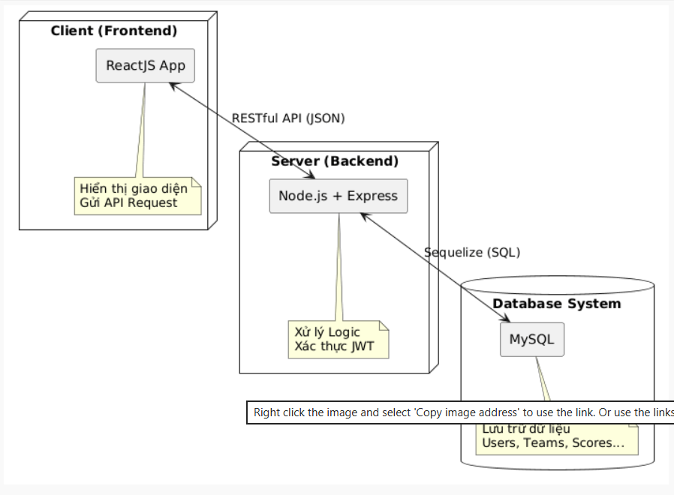
Hình 1:Sơ đồ kiến trúc

3.2. Thiết kế chi tiết các bảng dữ liệu

3.2.1. Bảng Users
Lưu trữ thông tin tài khoản đăng nhập cho toàn bộ hệ thống (bao gồm Admin, Giáo viên và Học sinh).
Bảng 1: bảng user
Tên trường | Kiểu dữ liệu | Ràng buộc | Mô tả
id | INT(11) | PK | ID tự tăng, định danh người dùng
name | VARCHAR(255) | Not Null | Họ và tên hiển thị
email | VARCHAR(255) | Unique | Email đăng nhập
password | VARCHAR(255) | Not Null | Mật khẩu (đã mã hóa)
role | ENUM | Default 'user' | Vai trò: 'admin', 'teacher', 'user'
subject | VARCHAR(255) | Null | Môn chuyên môn (nếu là GV)
department | VARCHAR(255) | Null | Tổ bộ môn

3.2.2. Bảng teachers
Bảng 2: bảng teachers
Tên trường | Kiểu dữ liệu | Ràng buộc | Mô tả
id | INT(11) | PK | Mã đội tuyển
name | VARCHAR(255) | Not Null | Tên đội tuyển (VD: Đội Toán 10)
subject | VARCHAR(255) | Null | Môn học
grade | VARCHAR(255) | Null | Khối lớp (10, 11, 12)
teacherId | INT(11) | FK (users) | Giáo viên phụ trách đội

3.2.4. Bảng students
Bảng 3: Bảng Students
Tên trường | Kiểu dữ liệu | Ràng buộc | Mô tả
id | INT(11) | PK | Mã hồ sơ (Dùng để liên kết điểm)
studentId | VARCHAR(255) | Not Null | Mã số học sinh (VD: HS001)
name | VARCHAR(255) | Not Null | Họ tên học sinh
className | VARCHAR(255) | Null | Lớp hành chính (VD: 10A1)
teamId | INT(11) | FK (teams) | Đội tuyển đang tham gia
userId | INT(11) | FK (users) | Liên kết tài khoản đăng nhập

3.2.5. Bảng scores
Bảng 4: bảng scores
Tên trường | Kiểu dữ liệu | Ràng buộc | Mô tả
id | INT(11) | PK | Mã điểm số
testName | VARCHAR(255) | Not Null | Tên bài kiểm tra / Kỳ thi
score | FLOAT | Not Null | Điểm số đạt được
maxScore | FLOAT | Default 10 | Thang điểm tối đa
award | VARCHAR(255) | Null | Giải thưởng (nếu có)
memberId | INT(11) | FK (students) | Liên kết với hồ sơ học sinh
createdBy | INT(11) | FK (users) | Người nhập điểm

3.2.6. Bảng evaluations
Bảng 5: Bảng evaluations
Tên trường | Kiểu dữ liệu | Ràng buộc | Mô tả
id | INT(11) | PK | Mã đánh giá
content | TEXT | Not Null | Nội dung nhận xét
rating | INT(11) | Null | Điểm đánh giá (nếu có)
date | DATE | Null | Ngày đánh giá
memberId | INT(11) | FK (students) | Liên kết với hồ sơ học sinh

3.2.7. Bảng schedules
Bảng 6: Bảng schedules
Tên trường | Kiểu dữ liệu | Ràng buộc | Mô tả
id | INT(11) | PK | Mã lịch trình
title | VARCHAR(255) | Not Null | Tiêu đề buổi học
description | TEXT | Null | Nội dung chi tiết
date | DATE | Not Null | Ngày diễn ra
time | TIME | Null | Giờ bắt đầu
createdBy | INT(11) | FK (users) | Người tạo lịch

3.3. Sơ đồ Use Case
3.3.1. Sơ đồ Use Case tổng quát
Hệ thống được xây dựng và phân quyền dựa trên ba nhóm đối tượng người dùng chính, mỗi nhóm đóng vai trò riêng biệt trong quy trình vận hành và quản lý đội tuyển:
- Admin (Quản trị viên): là người chịu trách nhiệm khởi tạo, duy trì hoạt động của hệ thống, quản lý tài khoản người dùng và cấu hình các thông số chung.
- Giáo viên (Teacher): là người trực tiếp thực hiện các nghiệp vụ chuyên môn như thành lập đội tuyển, quản lý hồ sơ học sinh, lên lịch ôn luyện và đánh giá kết quả.
- Học sinh (Student): là đối tượng thụ hưởng dịch vụ, sử dụng hệ thống để theo dõi lịch trình và tra cứu kết quả học tập cá nhân.
Sơ đồ Use Case tổng quát dưới đây mô tả bức tranh toàn cảnh về phạm vi chức năng và sự tương tác giữa các tác nhân với hệ thống:

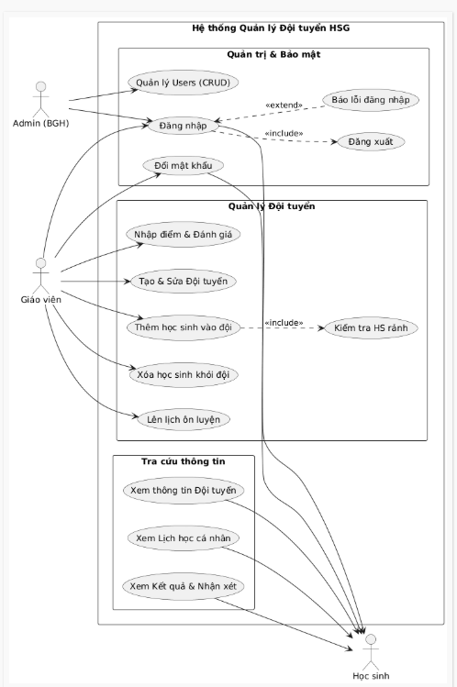
Hình 2: Sơ đồ Use Case tổng quát

3.1.2. Sơ đồ Use Case chi tiết admin
Quản trị viên (Admin) là nhóm người dùng có quyền hạn cao nhất trong hệ thống. Tuy không trực tiếp tham gia vào công tác giảng dạy hay ôn luyện, nhưng Admin đóng vai trò cốt lõi trong việc khởi tạo và duy trì môi trường vận hành. Nhiệm vụ chính của phân hệ này là quản lý tập trung danh sách người dùng (Giáo viên, Học sinh), phân quyền truy cập và hỗ trợ kỹ thuật (cấp lại mật khẩu) để đảm bảo hệ thống hoạt động ổn định, bảo mật.
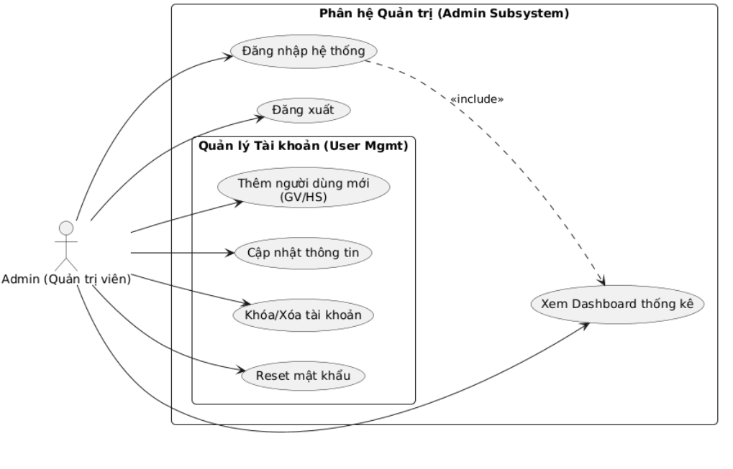
Hình 3: Use Case admin
Chức năng chi tiết:
- Đăng nhập và Xác thực (Authentication):
- Để truy cập vào trang quản trị (Admin Panel), người dùng bắt buộc phải đăng nhập bằng tài khoản có quyền role = 'admin'.
- Hệ thống sẽ xác thực thông tin và cấp Token phiên làm việc. Nếu phát hiện người dùng không đủ quyền hạn, hệ thống sẽ tự động từ chối truy cập và chuyển hướng về trang chủ.
- Quản lý Người dùng (User Management):
- Thêm mới (Create): admin có quyền tạo tài khoản cho Giáo viên hoặc Học sinh mới. Việc tạo tài khoản tập trung giúp nhà trường kiểm soát chặt chẽ danh sách nhân sự, tránh tình trạng người lạ tự ý đăng ký vào hệ thống.
- Cập nhật (Update): cho phép sửa đổi các thông tin cơ bản như Họ tên, Email hoặc điều chỉnh quyền hạn (Ví dụ: Thăng quyền một User lên thành Admin hoặc Teacher).
- Khóa/Xóa (Delete/Lock): trong trường hợp giáo viên nghỉ việc hoặc học sinh ra trường, Admin có quyền vô hiệu hóa hoặc xóa vĩnh viễn tài khoản đó khỏi cơ sở dữ liệu để giải phóng tài nguyên.
- Cấp lại mật khẩu (Reset Password):
- Đây là chức năng hỗ trợ kỹ thuật thiết yếu. Khi giáo viên hoặc học sinh quên mật khẩu, họ không thể tự lấy lại (do mật khẩu đã được mã hóa). Admin sẽ sử dụng chức năng này để đặt lại mật khẩu mới, giúp người dùng khôi phục quyền truy cập.
- Thống kê tổng quan (Dashboard):
- Ngay sau khi đăng nhập, Admin sẽ nhìn thấy các số liệu thống kê tổng quát về "sức khỏe" của hệ thống như: Tổng số tài khoản đang hoạt động, số lượng đội tuyển hiện có, và số lượng học sinh đang tham gia ôn luyện.

3.2.2 Sơ đồ Use Case chi tiết giáo viên
Giáo viên là tác nhân trung tâm của hệ thống, người trực tiếp sử dụng phần mềm để quản lý công tác bồi dưỡng học sinh giỏi. Giáo viên có quyền hạn thao tác trên dữ liệu thuộc phạm vi chuyên môn của mình (các đội tuyển do mình phụ trách), bao gồm việc tuyển chọn nhân sự, xây dựng kế hoạch đào tạo và đánh giá kết quả học tập.
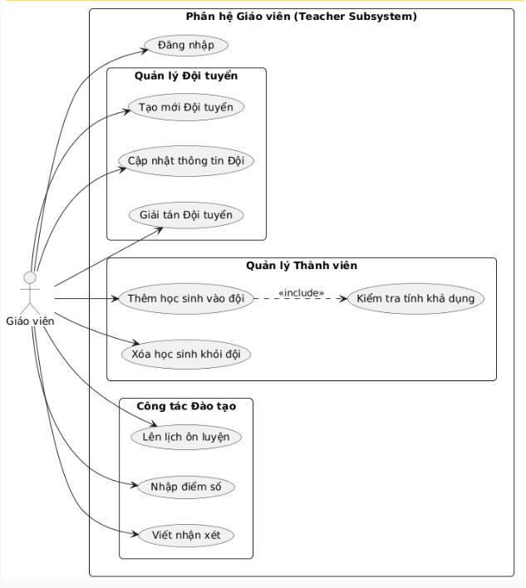
Hình 4: Use Case giáo viên

Chức năng chi tiết:
Quản lý Đội tuyển (Team Management):
- Tạo mới: Giáo viên được phép tạo các đội tuyển tương ứng với môn học và khối lớp được phân công (Ví dụ: Đội Toán 10, Đội Lý 11).
- Cập nhật: Cho phép chỉnh sửa các thông tin cơ bản như tên đội, mô tả mục tiêu bồi dưỡng.
Quản lý Thành viên (Member Management):
- Thêm học sinh: Giáo viên tìm kiếm học sinh từ danh sách chung của trường và thêm vào đội tuyển.
  - Quy tắc nghiệp vụ: Hệ thống sẽ tự động kích hoạt quy trình kiểm tra. Nếu học sinh đã thuộc một đội tuyển khác, hệ thống sẽ cảnh báo và chặn thao tác để đảm bảo mỗi học sinh chỉ tham gia một đội tuyển chuyên sâu (hoặc theo quy định cụ thể của trường).
- Loại bỏ: giáo viên có quyền xóa tên học sinh khỏi danh sách đội nếu học sinh không đáp ứng yêu cầu hoặc xin rút lui.
Quản lý lịch ôn luyện (Schedule Management):
- Giáo viên tạo các sự kiện lịch học, lịch thi thử. Thông tin bao gồm: thời gian, địa điểm (Phòng học) và nội dung chuẩn bị. Lịch này sẽ hiển thị trực tiếp trên Dashboard của học sinh.
Đánh giá và xếp loại (Grading & Evaluation):
- Nhập điểm: aau mỗi bài kiểm tra định kỳ, giáo viên nhập điểm số vào hệ thống. Hệ thống hỗ trợ tính năng tự động tính toán điểm trung bình (nếu cần phát triển thêm).
- Nhận xét: giáo viên viết các nhận xét định tính về thái độ học tập, sự tiến bộ hoặc các điểm cần khắc phục. Đây là kênh thông tin quan trọng giúp học sinh tự điều chỉnh phương pháp học.

3.2.3. Sơ đồn Use Case chi tiết học sinh
Học sinh là đối tượng thụ hưởng các tiện ích của hệ thống. Quyền hạn của học sinh được giới hạn ở mức "Tra cứu" (Read-only) đối với các dữ liệu liên quan đến bản thân mình, nhằm phục vụ mục đích theo dõi và học tập chủ động.

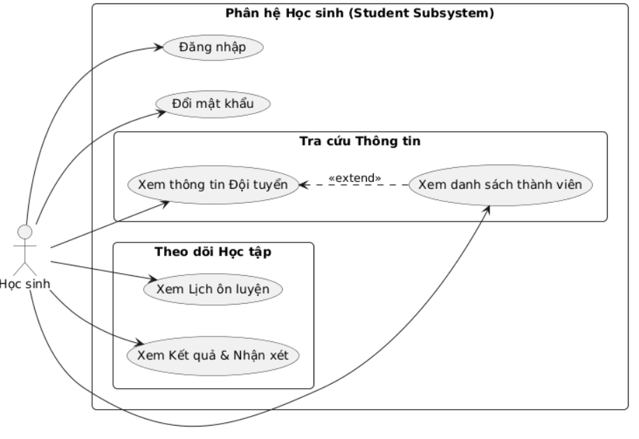

Hình 5: Use Case học sinh

Chức năng chi tiết:
- Tra cứu thông tin Đội tuyển:
- Học sinh sau khi đăng nhập sẽ thấy ngay thông tin về đội tuyển mình đang tham gia.
- Danh sách thành viên: cho phép xem danh sách các bạn cùng đội để tiện trao đổi, liên lạc trong học tập.
- Theo dõi Lịch trình:
- Hệ thống hiển thị thời khóa biểu sắp tới. Học sinh có thể xem chi tiết nội dung cần chuẩn bị cho buổi học tiếp theo.
- Tra cứu Kết quả:
- Học sinh xem được lịch sử điểm số của tất cả các bài kiểm tra đã qua.
- Xem các lời nhận xét, góp ý từ giáo viên để biết được điểm mạnh, điểm yếu của mình.

3.4. Sơ đồ ERD
Dựa trên yêu cầu nghiệp vụ và các chức năng đã phân tích, cơ sở dữ liệu của hệ thống được thiết kế bao gồm 7 thực thể chính. Sơ đồ ERD dưới đây minh họa cấu trúc các bảng và mối quan hệ ràng buộc giữa chúng, đảm bảo tính toàn vẹn và nhất quán của dữ liệu[4].
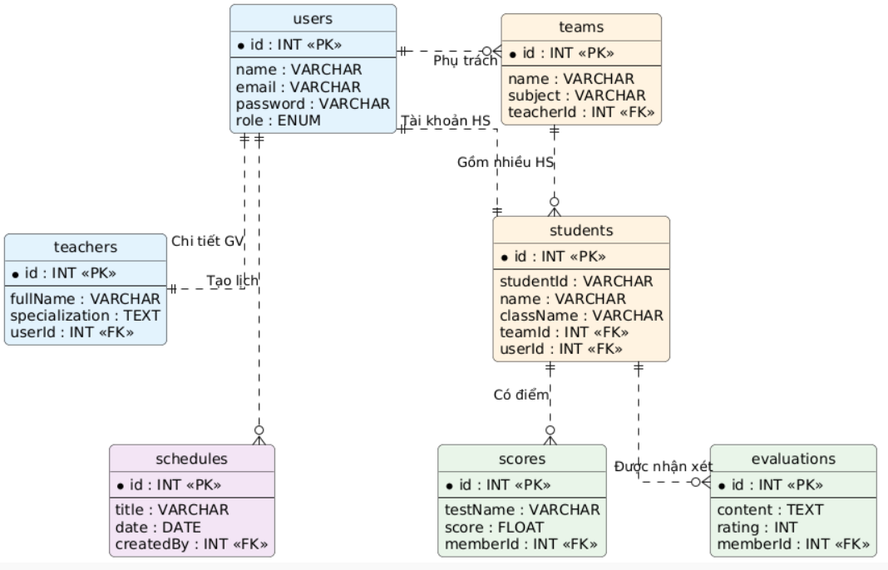
Hình 6: Sơ đồ ERD
Các mối quan hệ:
Quan hệ Người dùng và Hồ sơ mở rộng (users ↔ teachers / students):
- Bảng users đóng vai trò là bảng trung tâm lưu trữ thông tin đăng nhập (Email/Pass).
- Nếu người dùng là Giáo viên, hệ thống sẽ liên kết 1-1 với bảng teachers để lưu thêm thông tin chuyên môn.
- Nếu người dùng là Học sinh, hệ thống liên kết với bảng students để lưu mã số học sinh, lớp học.
Quan hệ Quản lý Đội tuyển (users ↔ teams ↔ students):
- Một Giáo viên (users) có thể phụ trách nhiều Đội tuyển (teams) khác nhau (Quan hệ 1-N).
- Một Đội tuyển bao gồm nhiều Học sinh (students). Trong thiết kế này, mỗi học sinh tại một thời điểm được gán vào một đội tuyển cụ thể thông qua khóa ngoại teamId.
Quan hệ Kết quả học tập (students ↔ scores / evaluations):
- Đây là điểm đặc biệt của hệ thống: Dữ liệu điểm số (scores) và đánh giá (evaluations) được gắn trực tiếp vào hồ sơ học sinh (students) thông qua khóa ngoại memberId.
- Điều này giúp hệ thống dễ dàng truy xuất lịch sử học tập của một học sinh cụ thể trong suốt quá trình tham gia đội tuyển.

3.5. Thiết kế API
Hệ thống được xây dựng dựa trên chuẩn RESTful API, sử dụng định dạng dữ liệu JSON để trao đổi thông tin. Mọi yêu cầu (Request) gửi lên Server đều phải đính kèm JWT Token (trừ API Đăng nhập) để xác thực quyền truy cập.
Dưới đây là danh sách các Endpoint chính được chia theo nhóm chức năng:

3.5.1. Nhóm API Xác thực & Hệ thống (Authentication)
Dùng để quản lý phiên làm việc và bảo mật.
Bảng 7: Bảng API hệ tống và xác thực
STT | Phương thức | Endpoint (Đường dẫn) | Mô tả chức năng | Yêu cầu Body (Input)
1 | POST | /api/auth/login | Đăng nhập hệ thống | {email, password}
2 | GET | /api/auth/me | Lấy thông tin người dùng hiện tại (dựa trên Token) | (Header Authorization)
3 | POST | /api/auth/change-password | Đổi mật khẩu cá nhân | {oldPass, newPass}
4 | POST | /api/auth/reset-password | Admin reset mật khẩu cho user | {userId, newPass}

3.5.2. Nhóm API Quản lý Người dùng (Users - Admin)
Chỉ tài khoản có quyền role = 'admin' mới được phép gọi các API này.
Bảng 8: Bảng API admin
STT | Phương thức | Endpoint | Mô tả chức năng
1 | GET | /api/users | Lấy danh sách toàn bộ tài khoản
2 | POST | /api/users | Tạo mới tài khoản (GV hoặc HS)
3 | PUT | /api/users/:id | Cập nhật thông tin tài khoản
4 | DELETE | /api/users/:id | Xóa/Khóa tài khoản khỏi hệ thống

3.5.3. Nhóm API Quản lý Đội tuyển (Teams - Teacher)
Dành cho Giáo viên quản lý các đội tuyển của mình.
Bảng 9: Bảng API Teacher
STT | Phương thức | Endpoint | Mô tả chức năng | Input chính
1 | GET | /api/teams | Lấy danh sách đội tuyển | (Query params: subject, grade)
2 | GET | /api/teams/:id | Xem chi tiết một đội tuyển | -
3 | POST | /api/teams | Tạo mới đội tuyển | {name, subject, grade}
4 | PUT | /api/teams/:id | Cập nhật thông tin đội | {name, ...}
5 | DELETE | /api/teams/:id | Giải tán đội tuyển | -

3.5.4. Nhóm API Quản lý Học sinh & Thành viên (Students)
Quản lý hồ sơ học sinh và việc phân đội.
Bảng 10: Bảng API học sinh và phân đội
STT | Phương thức | Endpoint | Mô tả chức năng | Ghi chú
1 | GET | /api/students | Lấy danh sách học sinh | Có thể lọc theo teamId
2 | POST | /api/students | Thêm học sinh vào đội | Hệ thống check trùng tại đây
3 | PUT | /api/students/:id | Sửa hồ sơ học sinh
4 | DELETE | /api/students/:id | Xóa học sinh khỏi đội
5 | GET | /api/students/available | Lấy DS học sinh chưa có đội | Dùng để thêm mới

3.5.5. Nhóm API Đào tạo & Kết quả (Scores / Schedules / Evaluations)
Xử lý các nghiệp vụ chuyên môn hàng ngày.

Bảng 11: Bảng API đào tạo và kết quả
STT | Phương thức | Endpoint | Mô tả chức năng
1 | GET | /api/schedules | Lấy lịch trình ôn luyện
2 | POST | /api/schedules | Tạo lịch học/thi mới
3 | POST | /api/scores | Nhập điểm cho học sinh
4 | GET | /api/scores/student/:id | Xem bảng điểm của 1 học sinh
5 | POST | /api/evaluations | Tạo đánh giá/nhận xét mới
6 | GET | /api/evaluations/:id | Xem chi tiết đánh giá

3.6. Thiết kế giao diện
Giao diện của hệ thống được xây dựng dựa trên thư viện ReactJS kết hợp với hệ thống thiết kế Ant Design. Mục tiêu thiết kế là hướng tới sự tối giản, hiện đại và đảm bảo trải nghiệm người dùng (UX) thống nhất trên mọi thao tác.

CHƯƠNG 4: KẾT QUẢ NGHIÊN CỨU

4.1. Thiết kế giao diện

4.1.1. Giao diện trang chủ quyền admin
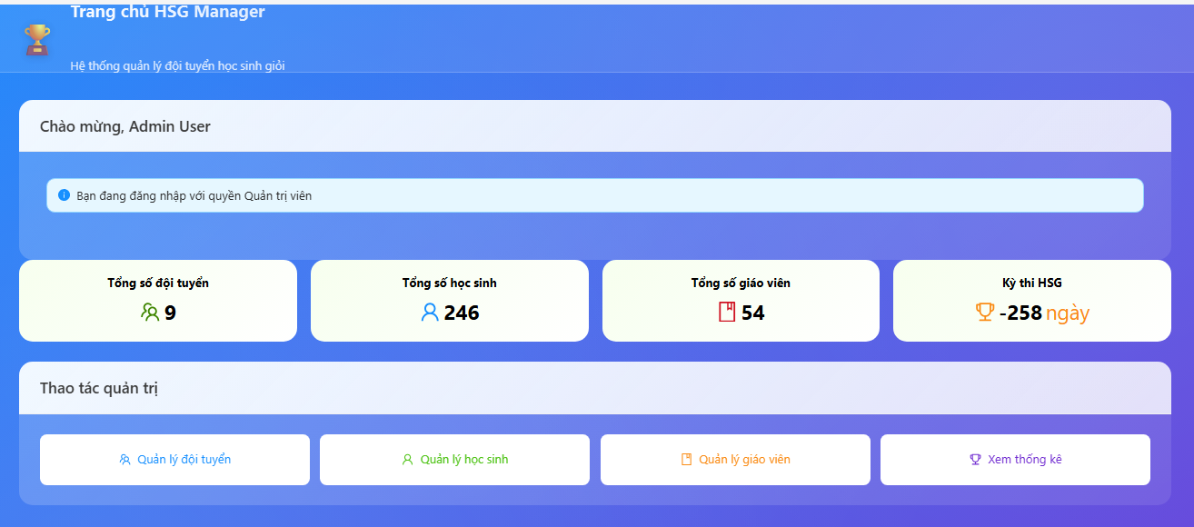
Hình 7:Giao diện trang chủ Admin

4.1.2. Giao diện xem lịch ôn thi/dạy học
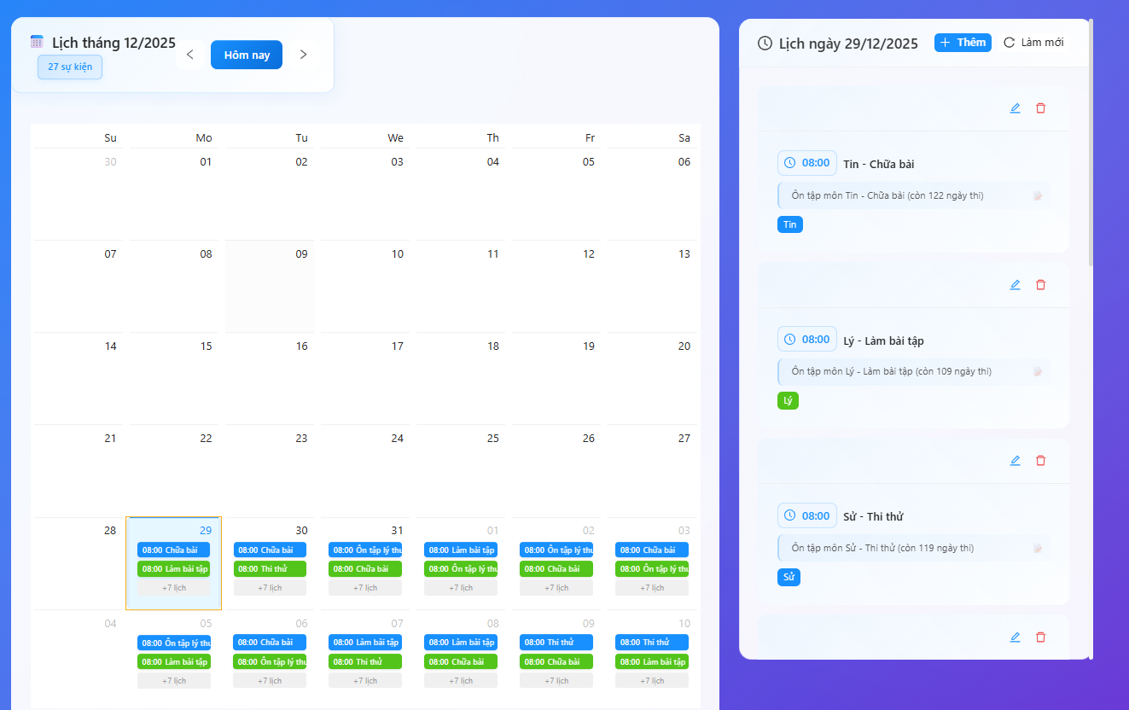
Hình 8: Giao diện trang Lịch

4.1.3. Giao diện xem điểm số
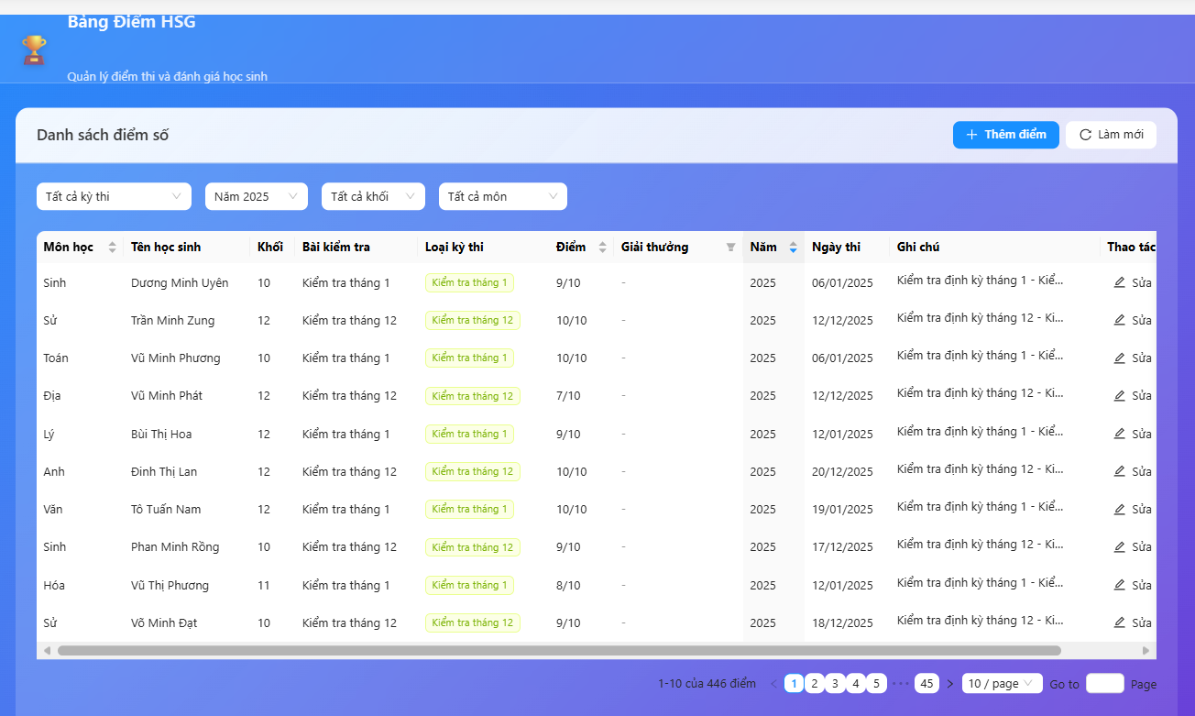
Hình 9: Giao diện trang điểm số

4.1.4. Giao diện xem đánh giá
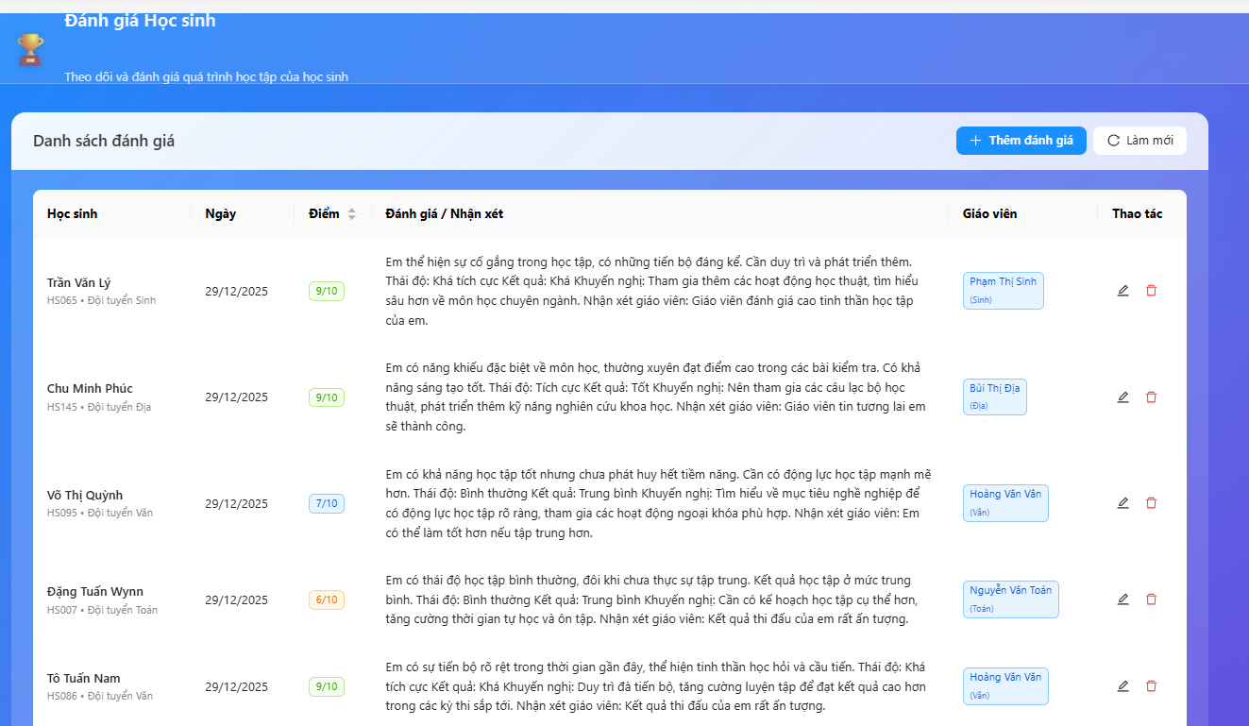
Hình 10: Giao diện trang đánh giá

4.1.5. Giao diện trang thống kê
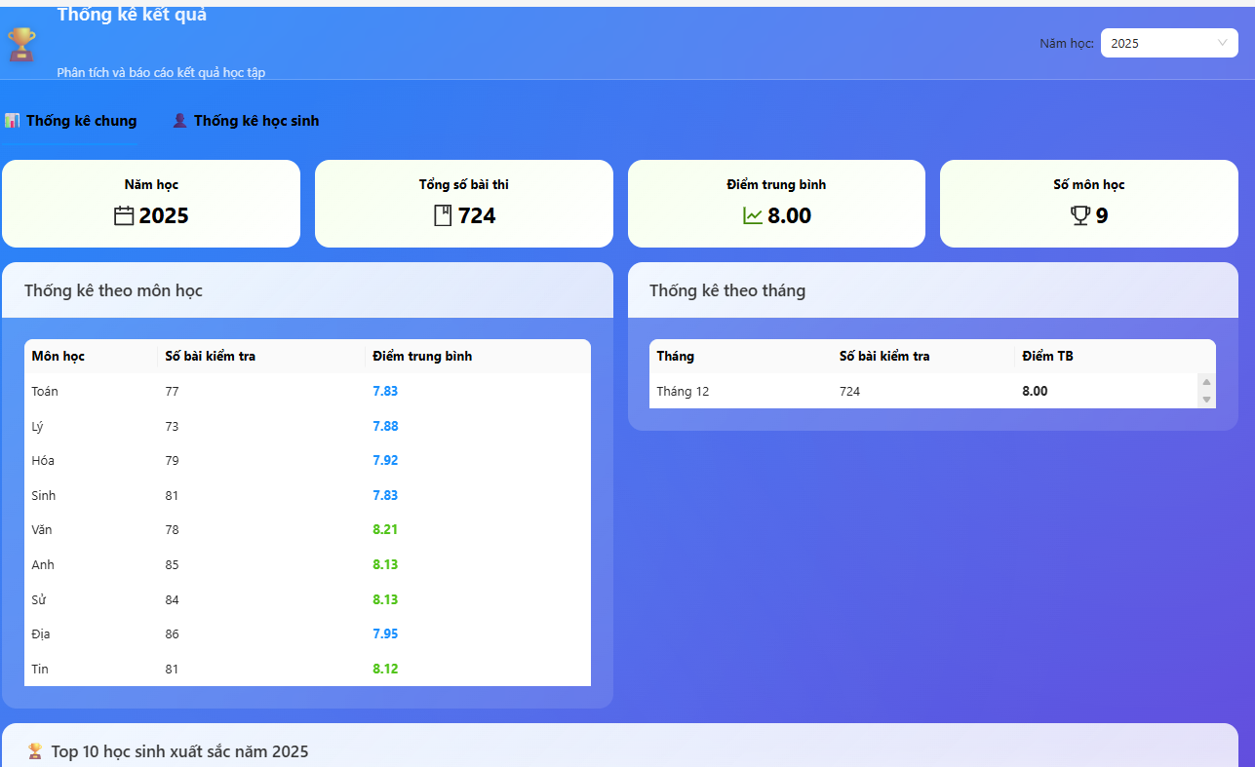
Hình 11: Giao diện trang thống kê

4.1.6. Giao diện xem quản lí học sinh
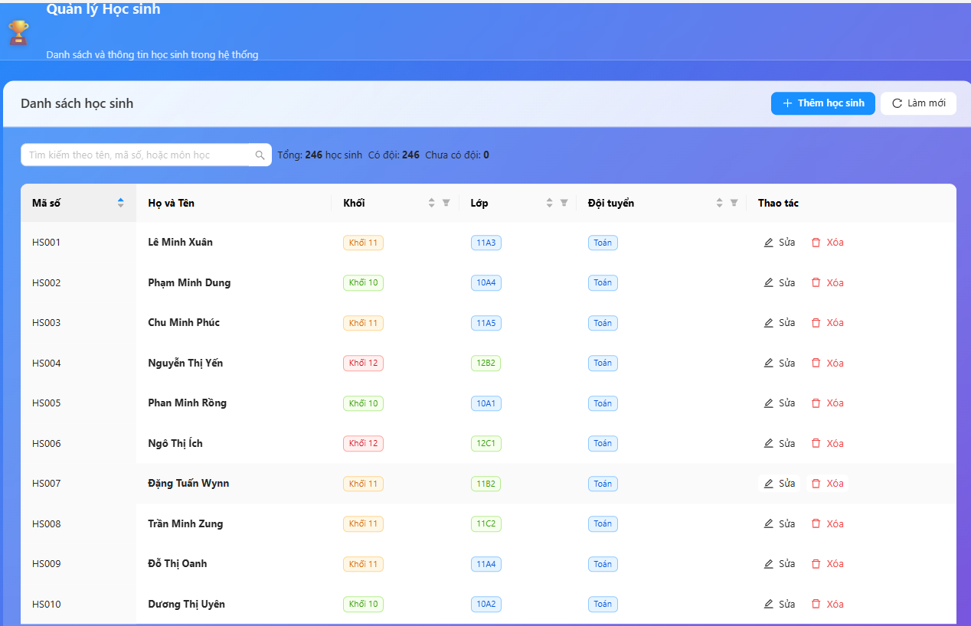
Hình 12: Giao diện trang quản lí học sinh

4.1.7. Giao diện trang quản lí giáo viên
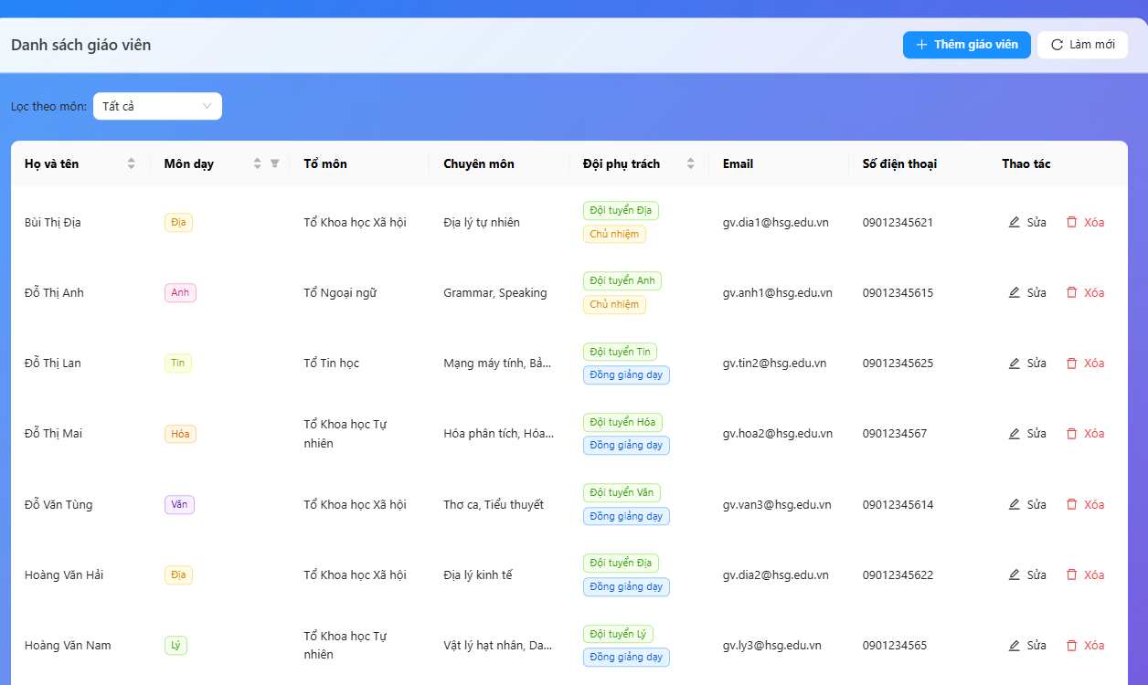
Hình 13: Giao diện trang quản lí sinh viên

CHƯƠNG 5: KẾT LUẬN VÀ HƯỚNG PHÁT TRIỂN

5.1. Kết luận

5.1.1. về mặt sản phẩm
Đã xây dựng hoàn thiện hệ thống phần mềm trên nền tảng Web (Web-based) sử dụng công nghệ ReactJS và Node.js.
Hệ thống đáp ứng đầy đủ 3 nhóm chức năng cho 3 đối tượng: Quản trị viên (Admin), Giáo viên (Teacher) và Học sinh (Student).
Cơ sở dữ liệu được thiết kế chuẩn hóa, đảm bảo tính toàn vẹn và không dư thừa dữ liệu.

5.1.2. Về mặt chức năng và nghiệp vụ
Giải quyết triệt để bài toán quản lý hồ sơ đội tuyển: tự động kiểm tra và ngăn chặn việc một học sinh tham gia trùng lặp nhiều đội tuyển chuyên biệt.
Số hóa quy trình theo dõi năng lực: tách biệt rõ ràng giữa quản lý điểm số (định lượng) và quản lý đánh giá nhận xét (định tính).
Cung cấp kênh tra cứu thông tin minh bạch, chính xác và bảo mật cho học sinh.

5.2. Hướng phát triển
Phát triển phiên bản ứng dụng di động (Mobile App): xây dựng ứng dụng trên nền tảng Android/iOS để học sinh và phụ huynh có thể nhận thông báo lịch học, điểm số tức thời (Real-time notifications).
Tích hợp Module Báo cáo nâng cao: bổ sung tính năng trích xuất dữ liệu (Export) ra các định dạng chuẩn (Excel, PDF) theo mẫu biểu báo cáo định kỳ của Bộ Giáo dục và Đào tạo.
Ứng dụng phân tích dữ liệu: tích hợp các thuật toán thống kê hoặc AI để phân tích phổ điểm, dự báo năng lực và gợi ý lộ trình bồi dưỡng phù hợp cho từng học sinh dựa trên lịch sử học tập.
Mở rộng phạm vi quản lý: nghiên cứu mở rộng hệ thống để tích hợp với các phần mềm quản lý chung của nhà trường (SMAS, VnEdu...) nhằm đồng bộ dữ liệu học sinh toàn trường.

DANH MỤC TÀI LIỆU THAM KHẢO
[1] Đặng Văn Đức. (2002). Phân tích và thiết kế hướng đối tượng bằng UML. Nhà xuất bản Giáo dục. (Dùng để tham khảo cho chương Phân tích hệ thống, Use Case, Class Diagram).
[2] Nguyễn Văn Ba. (2006). Phát triển hệ thống thông tin. Nhà xuất bản Đại học Quốc gia Hà Nội. (Lý thuyết về quy trình xây dựng phần mềm).
[3] Bộ Giáo dục và Đào tạo. (2023). Thông tư số 17/2023/TT-BGDĐT về Quy chế thi chọn học sinh giỏi cấp quốc gia. (Tài liệu này dùng để tham khảo nghiệp vụ, quy trình tuyển chọn đội tuyển - giúp phần "Lý do chọn đề tài" của bạn thêm thuyết phục).
[4] Dương Quang Thiện. (2006). Phân tích và thiết kế hệ thống thông tin quản trị. Nhà xuất bản Thống kê.
[5] Node.js Foundation. Node.js Documentation. Truy cập tại: https://nodejs.org/en/docs/
[6] React Documentation. React - A JavaScript library for building user interfaces. Truy cập tại: https://react.dev/
[7] MySQL Documentation. MySQL 8.0 Reference Manual. Truy cập tại: https://dev.mysql.com/doc/refman/8.0/en/
[8] Ant Design Team. Ant Design - A UI Design Language. Truy cập tại: https://ant.design/

